Министерство науки и высшего образования РФ
Федеральное государственное автономное образовательное учреждение
высшего образования
«СИБИРСКИЙ ФЕДЕРАЛЬНЫЙ УНИВЕРСИТЕТ»

КОМПЛЕКТ ОЦЕНОЧНЫХ МАТЕРИАЛОВ
ПО ДИСЦИПЛИНЕ (МОДУЛЮ) / ПРАКТИКЕ

Б1.О.15.02 Молекулярная физика
Код и наименование дисциплины (модуля)/практики

Образовательная программа 03.05.02.30 Фундаментальная и прикладная физика

Направление подготовки/специальность 03.05.02 Фундаментальная и прикладная физика

Красноярск 2025

№ п/п | Компетенция | Содержание вопроса | Правильный ответ
1 | ОПК-4: Способен применять основные концепции современного естествознания в междисциплинарных исследованиях | 1. Прочитайте текст и впишите слово.  Термодинамический метод состоит в изучении свойств системы взаимодействующих тел путем анализа условий и количественных соотношений превращений ___________, происходящих в системе. | энергии
1 |  | 2. Прочитайте текст и установите последовательность.  Количество вещества, содержащееся в 1 кг, будет тем больше, чем меньше атомная масса молекулы его составляющая.  Расположите химические элементы в порядке убывания атомной массы:  а) углерод  б) кислород  в) азот  г) фтор
  г | б | в | а
1 |  | 3. Прочитайте текст и установите соответствие.  Соотнесите названия и единицы измерения физических величин в СИ.  К каждой позиции, данной в левом столбце, подберите соответствующую позицию из правого столбца:
  название | единицы измерения
  1) количество вещества | а) кг/моль
  2) термодинамическая температура | б) $K$
  3) молярная масса | в) $кг$
   | г) $моль$
  1 | 2 | 3
  г | б | а
1 |  | 4. Прочитайте текст и впишите слово.  Количеством теплоты называется энергия, переданная телу окружающей средой в результате _____. | теплообмена
1 |  | 5. Прочитайте текст и впишите слово.  Устройство с наиболее совершенными адиабатическими оболочками в физике и технике – это сосуд Дьюара или ___________. | термос
1 |  | 6. Прочитайте текст и установите соответствие.  На молекулы поверхностного слоя действуют молекулярные силы не только со стороны молекул рассматриваемой жидкости, но и со стороны молекул окружающей среды.  Соотнесите названия жидкой и твердой сред и явлений на границе их раздела в воздухе.  К каждой позиции, данной в левом столбце, подберите соответствующую позицию из правого столбца:
  среды | явление
  1) вода и стекло | а) отсутствие взаимодействия
  2) ртуть и стекло | б) несмачивание
  3) вода и парафин | в) смачивание
   | г) полное несмачивание
  1 | 2 | 3
  в | б | г
1 |  | 7. Прочитайте текст и установите последовательность.  На рисунке изображены экспериментальные данные по дросселированию газов.  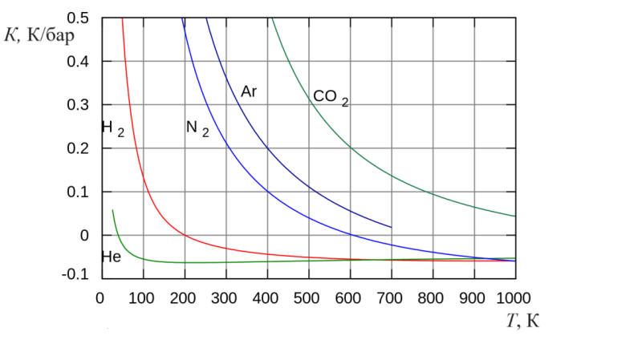  Расположите газы в порядке возрастания коэффициента дросселирования при температуре 450$℃$:  а) азот  б) аргон  в) водород  г) гелий  д) двуокись углерода
  г | в | а | б | д
1 |  | 8. Прочитайте текст и впишите слово.  Уравнение, связывающее температуру, давление и объем в состоянии теплового равновесия, называется уравнением ______ идеального газа. | состояния
1 |  | 9. Прочитайте текст и установите соответствие.  Энтропия системы есть функция ее состояния, определенная с точностью до произвольной постоянной. Разность энтропий в двух равновесных состояниях 2 и 1, по определению, равна приведенному количеству теплоты, которое надо сообщить системе, чтобы перевести ее из состояния 1 в состояние 2 по любому квазистатическому пути.  Соотнесите название термодинамического процесса и выражение для определения изменения энтропии.  К каждой позиции, данной в левом столбце, подберите соответствующую позицию из правого столбца:
  название | выражение для определения изменения энтропии
  1) адиабатический | а) $\text{ν}\left(C_{V}\ln{\frac{T_{2}}{T_{1}}}-\ln{\frac{V_{2}}{V_{1}}}\right)$
  2) изотермический | б) $\text{ν}R\ln{\frac{V_{2}}{V_{1}}}$
  3) изохорный | в) 0
   | г) $\text{ν}C_{V}\ln{\frac{T_{2}}{T_{1}}}$
  1 | 2 | 3
  в | б | г
1 |  | 10. Прочитайте текст и установите последовательность.  На рисунке изображены термодинамические процессы соответствующие расширению одного моля идеального газа.  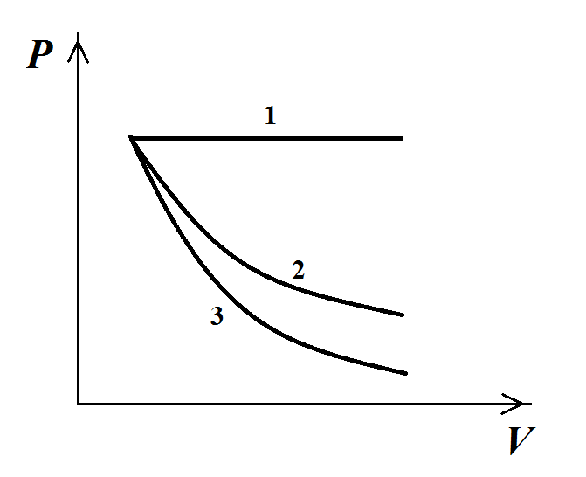  Расположите номера термодинамических процессов в порядке убывания совершаемой газом работы:  а) 1  б) 2  в) 3
  а | б | в

